Atividades

- Verificar se as mangueiras estão conectadas nos respectivos galões de água, esgoto e soluções;
- Ligar o equipamento na parte traseira e lateral;
- Ligar a CPU do equipamento, abrir o programa do Ebio 400 e realizar o login;
- Ao iniciar, clicar na opção OK para o equipamento realizar o procedimento inicial de operação.

Leitura do branco:

- Realizar esse procedimento diariamente, antes do início da rotina.
- Clicar na opção “MAINTENANCE”;
- Clicar na aba “Washing & Background”;
- Escolher a opção “Read Blank” e depois salvar a leitura.
- Nesse procedimento, as leituras precisam ficar em verde.

Cadastrar os produtos na rack de reagentes:

- Clicar na opção REAGENT;
- Escolher a posição para cadastrar o produto;
- No canto inferior direito, escolher o produto, volume do frasco (20mL, 50mL ou 70mL), o tipo de reagente (Reagente 1 ou Reagente 2) e clicar em “Modify”;
- Para verificar o volume de reagente, clicar na posição desejada e depois em “Start”.
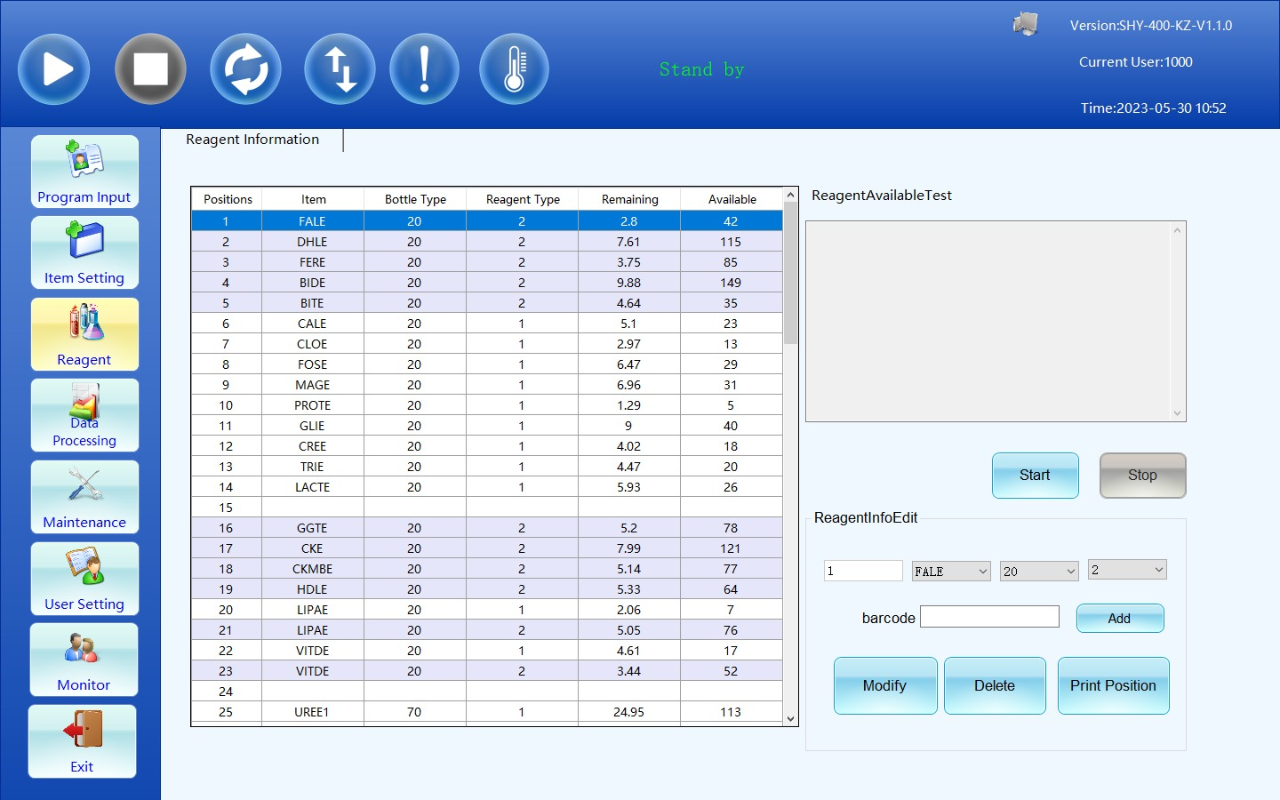

Observação: da posição 1 a 45 é permitido cadastrar os frascos de 20mL ou 70mL e da posição 46 a 90 apenas o frasco de 50mL.

Cadastrar calibradores:

- Clicar na opção ITEM SETTING;
- Clicar na opção “Calibration Par”;
- Escolher o produto para realizar o cadastro do calibrador;
- Clicar na opção “Calibration Setting” para habilitar a configuração;
- Escolher o tipo de calibração;
- Clicar na posição para cadastro, informar o número do lote, concentração, número da cup, clicar em “Edit Result” e salvar.
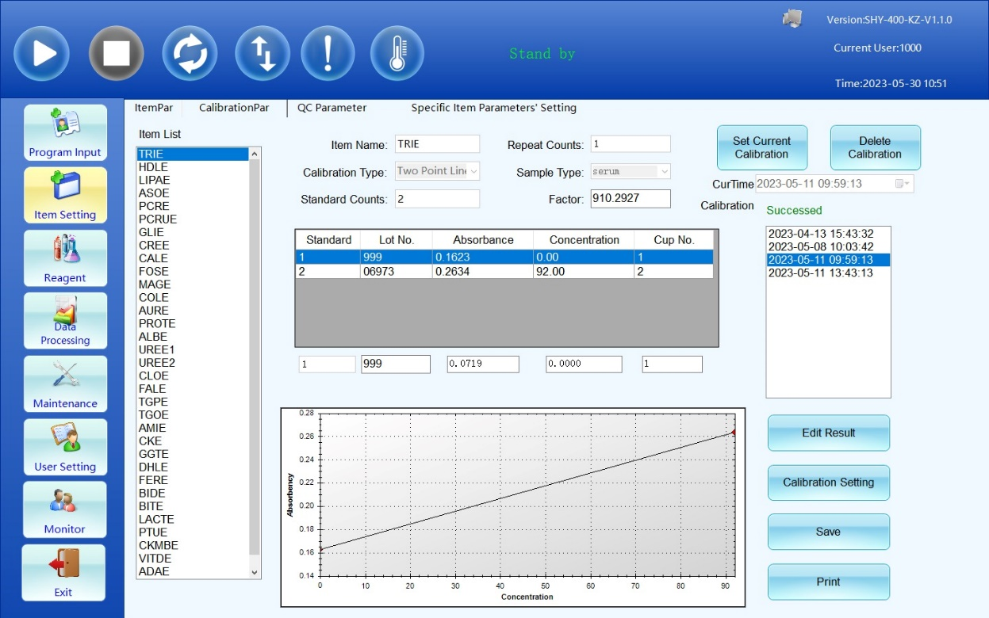

Cadastrar soro controles:

- Clicar na opção ITEM SETTING;
- Clicar na opção “CQ Parameter”;
- Clicar na opção “ADD” para adicionar um novo controle;
- Informar o número do lote, escolher os reagentes e salvar;
- Após salvar, informar a média (valor alvo) e o desvio padrão para cada produto.
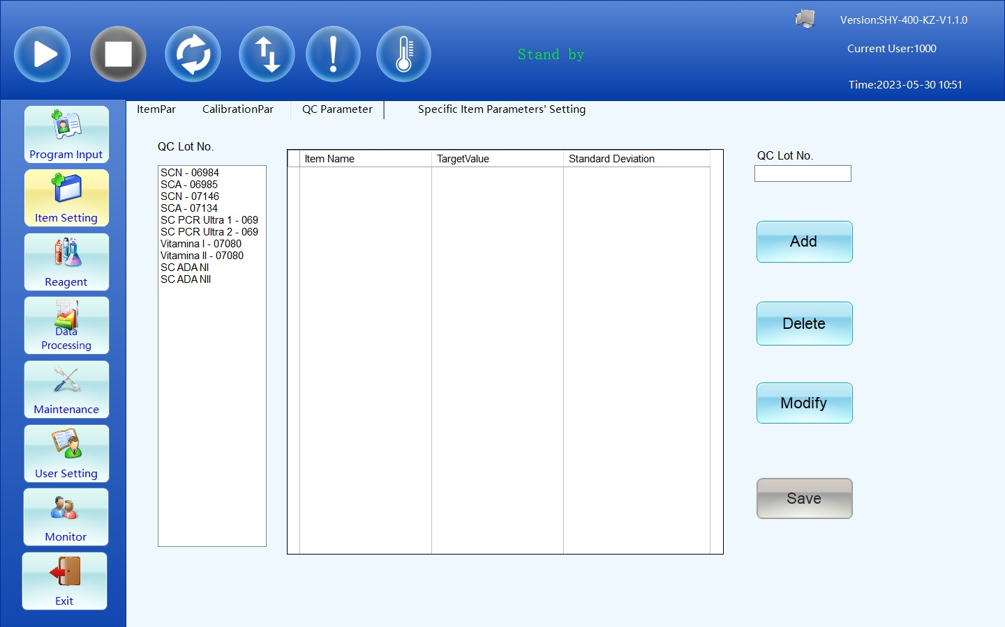

Solicitar calibração e controle dos produtos:

- Clicar na opção PROGRAM INPUT;
- Escolher a opção “Calibration & CQ Input”.
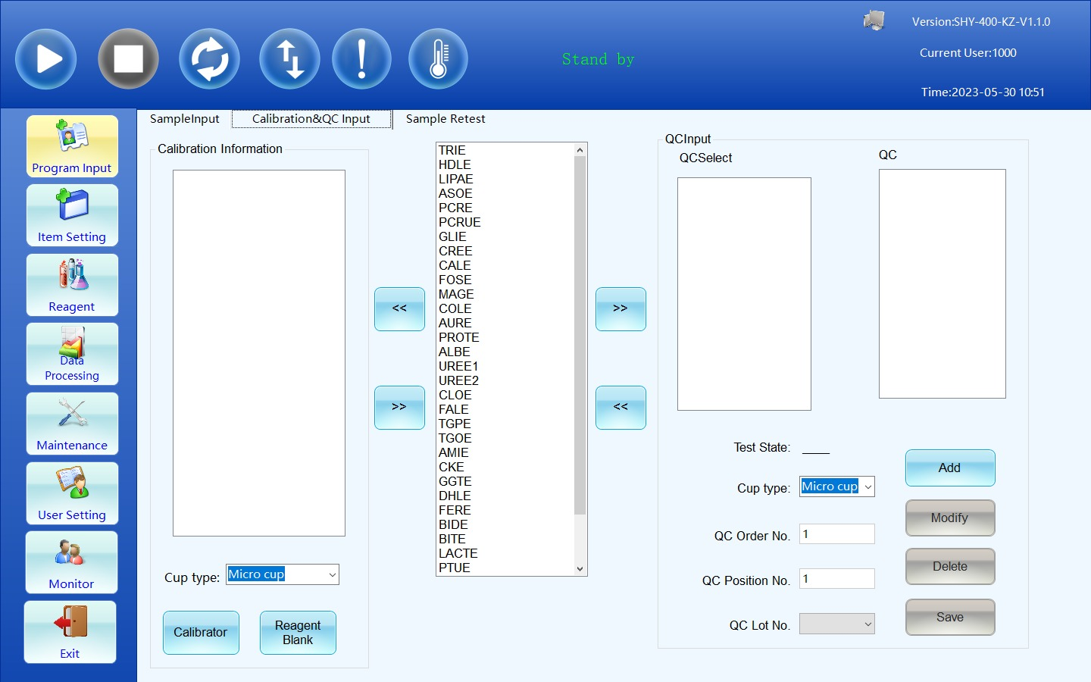

- Solicitar calibração:
- Escolher os reagentes que serão calibrados, clicar na seta para esquerda e salvar;

- Solicitar controles:
- Clicar em “Add”, informar a posição do controle e escolher o controle desejado;
- Escolher os reagentes para dosar no controle, clicar na seta para direita e salvar.

Cadastrar lista de trabalho (pacientes):

- Clicar na opção PROGRAM INPUT;
- Escolher a opção “Sample Input”;
- Clicar no botão inferior “Sample Input” e dar OK;
- Identificar a amostra, escolher os reagentes na lista e salvar.
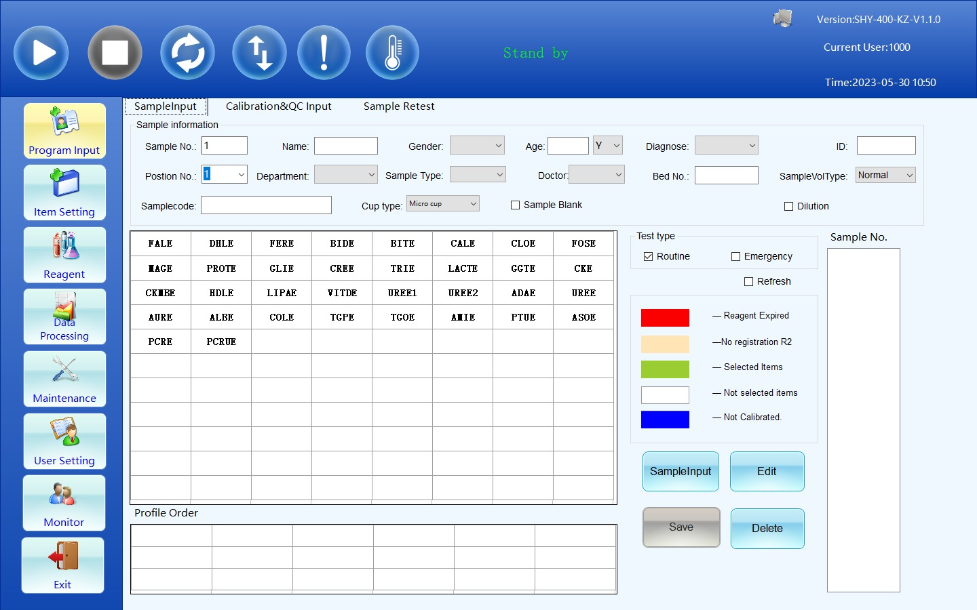

Repetição de amostra

- Clicar na opção PROGRAM INPUT;
- Escolher a opção “Sample Retest”;
- Escolher qual amostra precisa repetir, clicar em “Edit”, escolher os analitos para repetição, clicar na setinha para direita, conferir a posição da cup e salvar.
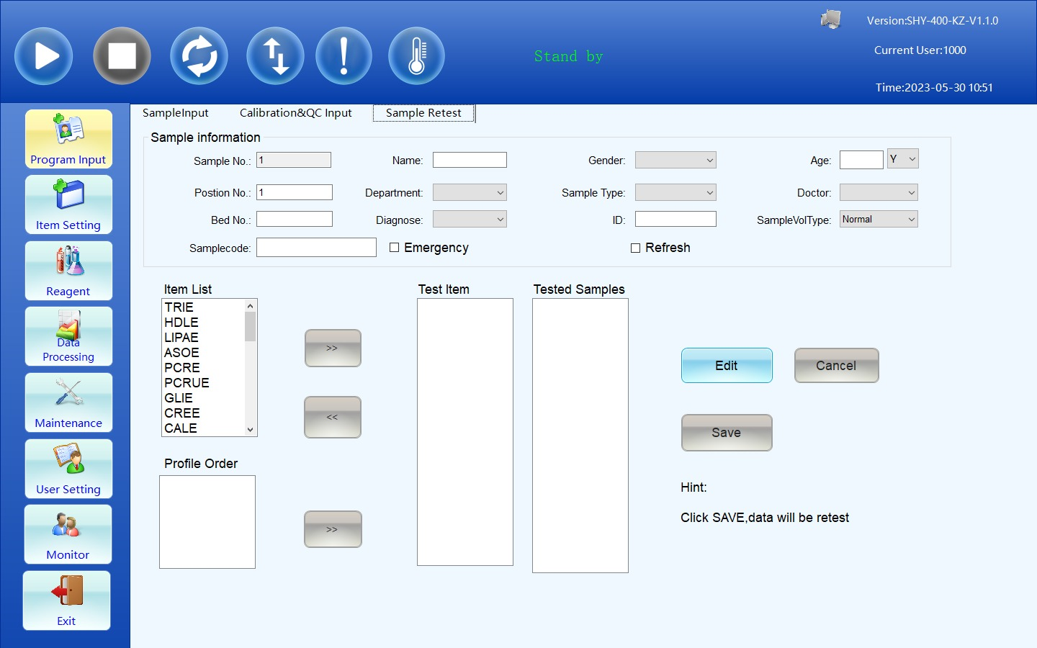

Iniciar as calibrações, controles e lista de trabalho:

- Após conferência das posições dos reagentes, calibradores e controles, clicar na opção PLAY na aba superior e dar OK;
- O equipamento começará o procedimento.

Conferência dos resultados das calibrações:

- Clicar na opção ITEM SETTING;
- Escolher a opção “Calibration Par”;
- Escolher o produto para verificar o resultado;
- Nessa tela aparecerá o resultado de fator, absorbâncias e curva de calibração.

Verificação dos resultados da lista de trabalho (pacientes):

- Clicar na opção DATA PROCESSING;
- Escolher a opção “Print”;
- No canto direito, aparecerá os pacientes que foram cadastrados e testados;
- Para verificar os resultados, clicar em cima do paciente desejado, que aparecerá os resultados;
- Essa tela possui um campo de data, para escolha da data para verificação dos resultados.
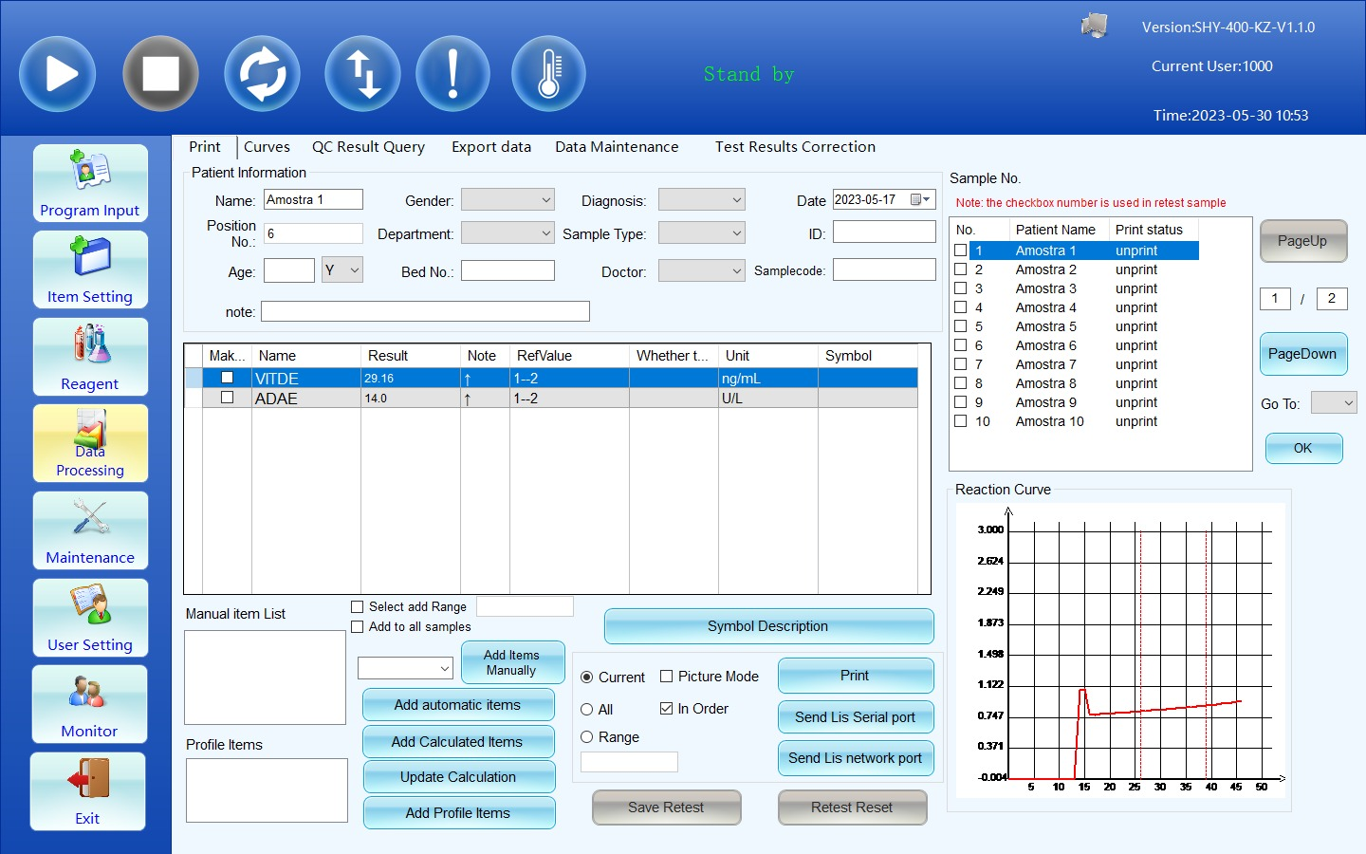

Verificação dos resultados de controles e gráficos de CQ:

- Clicar na opção DATA PROCESSING;
- Escolher a opção “CQ Result Query”;
- Escolher o produto para verificação dos resultados dos controles;
- Optar pelo controle desejado;
- Nessa tela, conseguimos verificar o resultado de controle por dia ou mês. Além disso, podemos optar pelo tipo de gráfico de CQ, sendo Westgard, Soma Cumulativa ou Twin Plot.
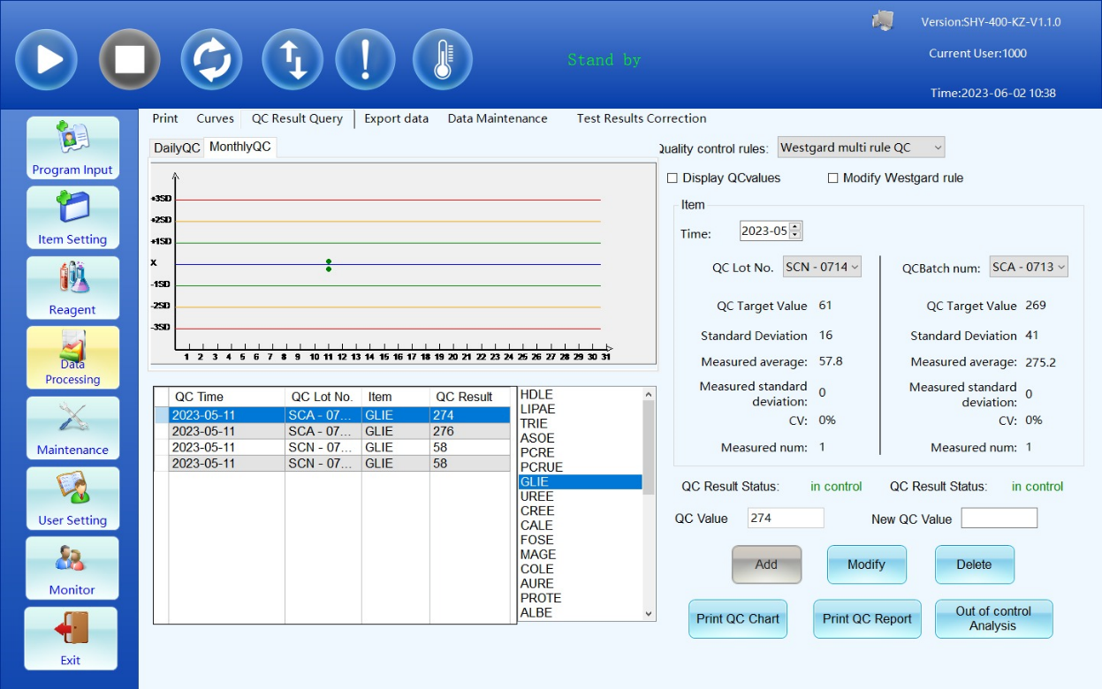

Verificação das curvas

- Clicar na opção DATA PROCESSING;
- Escolher a opção “Curves”;
- Nessa tela conseguimos visualizar a curva de cada amostra, calibração e controle de qualidade.
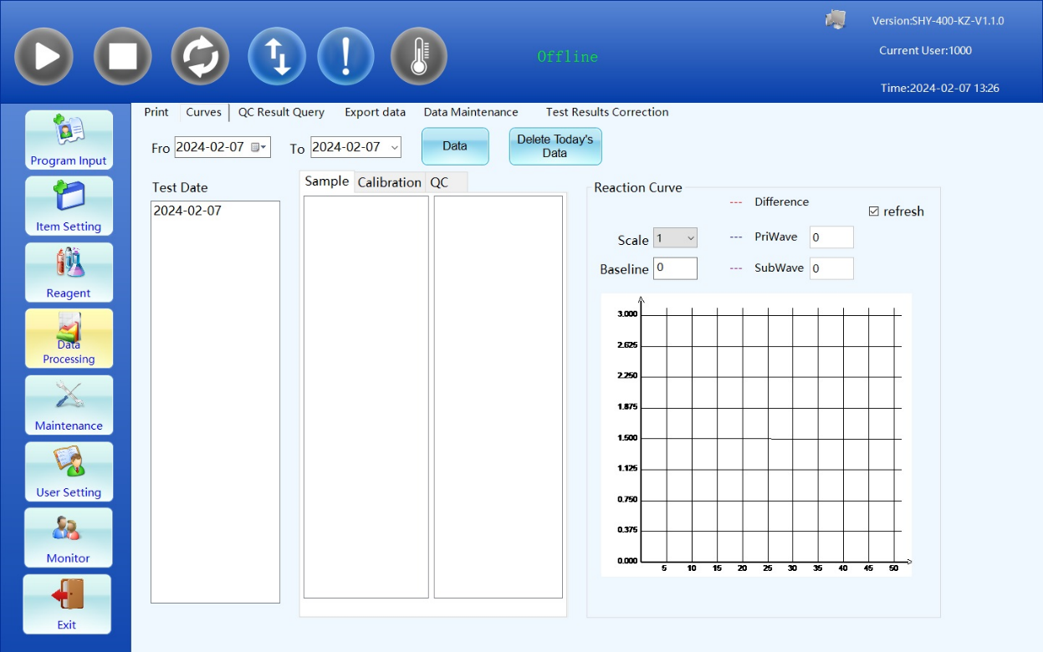

Programar limpeza para prevenção de contaminação cruzada:

- Clicar na opção DATA PROCESSING;
- Escolher a opção “Data Maintenance”;
- Em “Project Test Order” pode-se programar a ordem de realização dos testes;
- E em “Prevent cross contamination” pode-se escolher um produto para realizar a limpeza a fim de evitar a contaminação cruzada. Nessa opção, podemos escolher a limpeza da agulha ou da cubeta de reação.
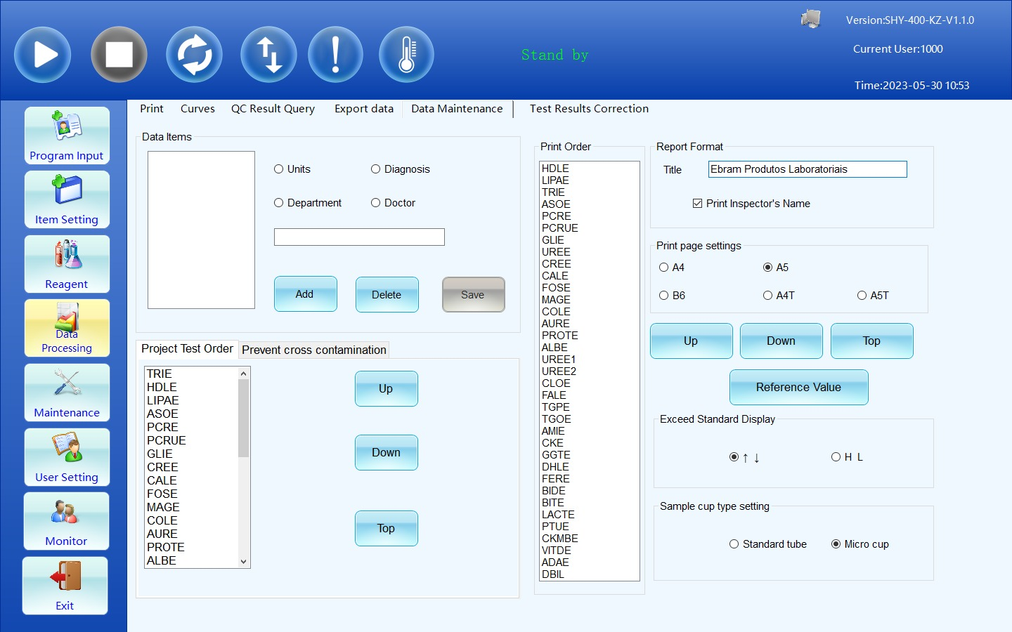

Criação de perfis ou itens calculados:

- Clicar na opção ITEM SETTING;
- Escolher a opção “Specific Item Parameters Setting”;

- Programação de perfis:
- Digitar o nome do perfil, escolher os produtos e clicar em salvar.

- Itens calculados:
- Digitar o nome do cálculo, unidade de medida, casas decimais, fórmula e clicar em salvar.
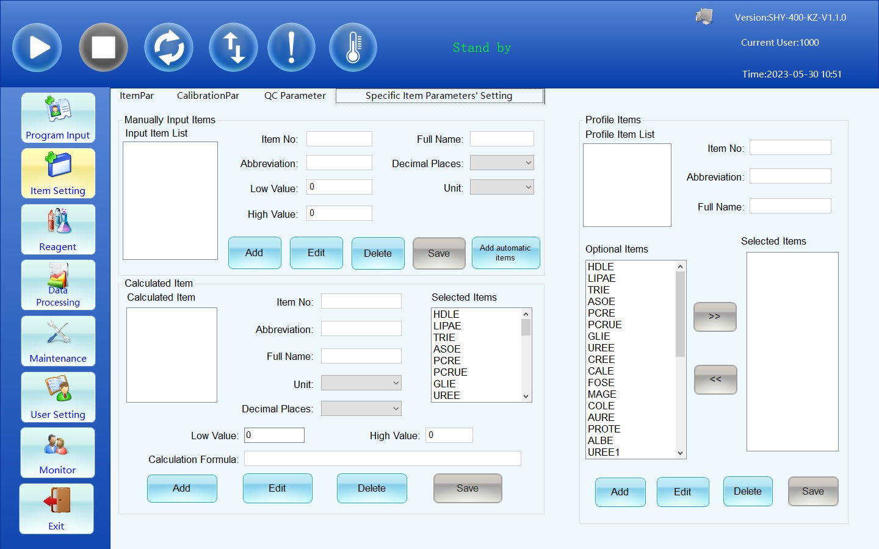

Verificação do status da amostra:

- Clicar na opção MONITOR;
- Escolher a opção “Sample Status”;
- Essa tela é para verificação do status da amostra, conforme mostrado abaixo.
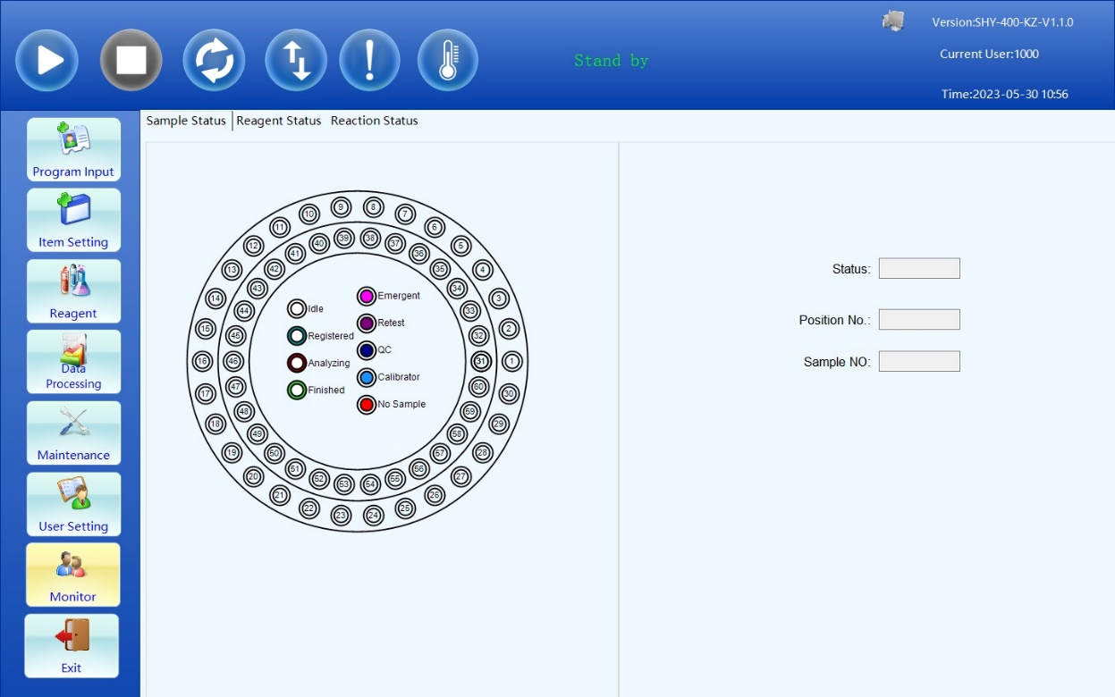

Verificação do status do reagente:

- Clicar na opção MONITOR;
- Escolher a opção “Reagent Status”;
- Essa tela é para verificação do status do reagente, conforme mostrado abaixo.
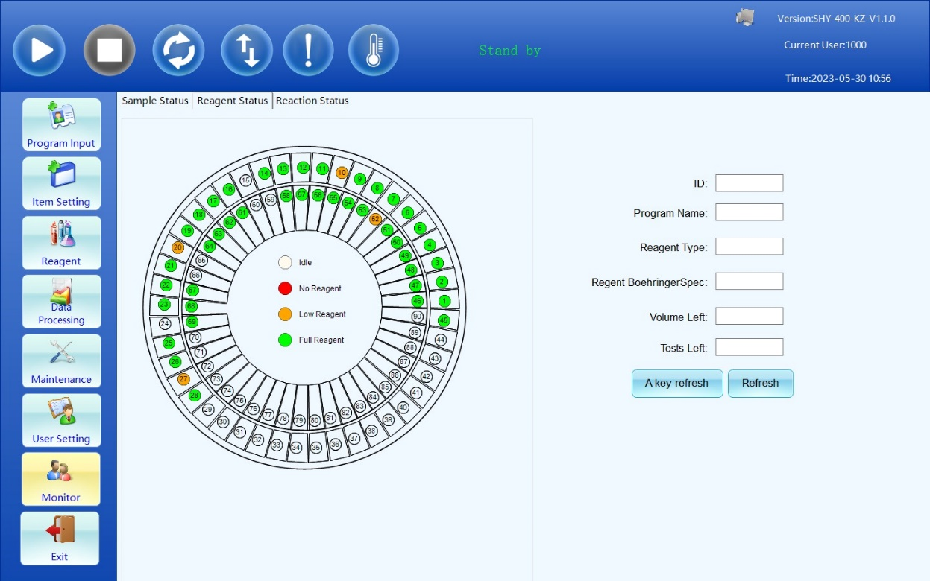

Verificação do status da reação:

- Clicar na opção MONITOR;
- Escolher a opção “Reaction Status”;
- Essa tela é para verificação do status da reação, conforme mostrado abaixo.
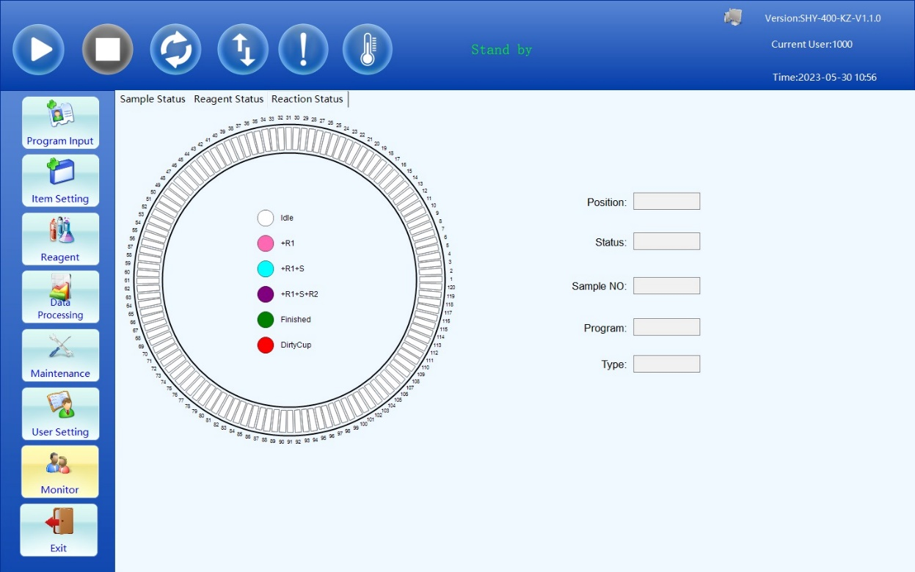

Para desligar o equipamento:

- Clicar na opção EXIT;
- E escolher se deseja realizar a troca de usuário, reinicialização do software ou sair.
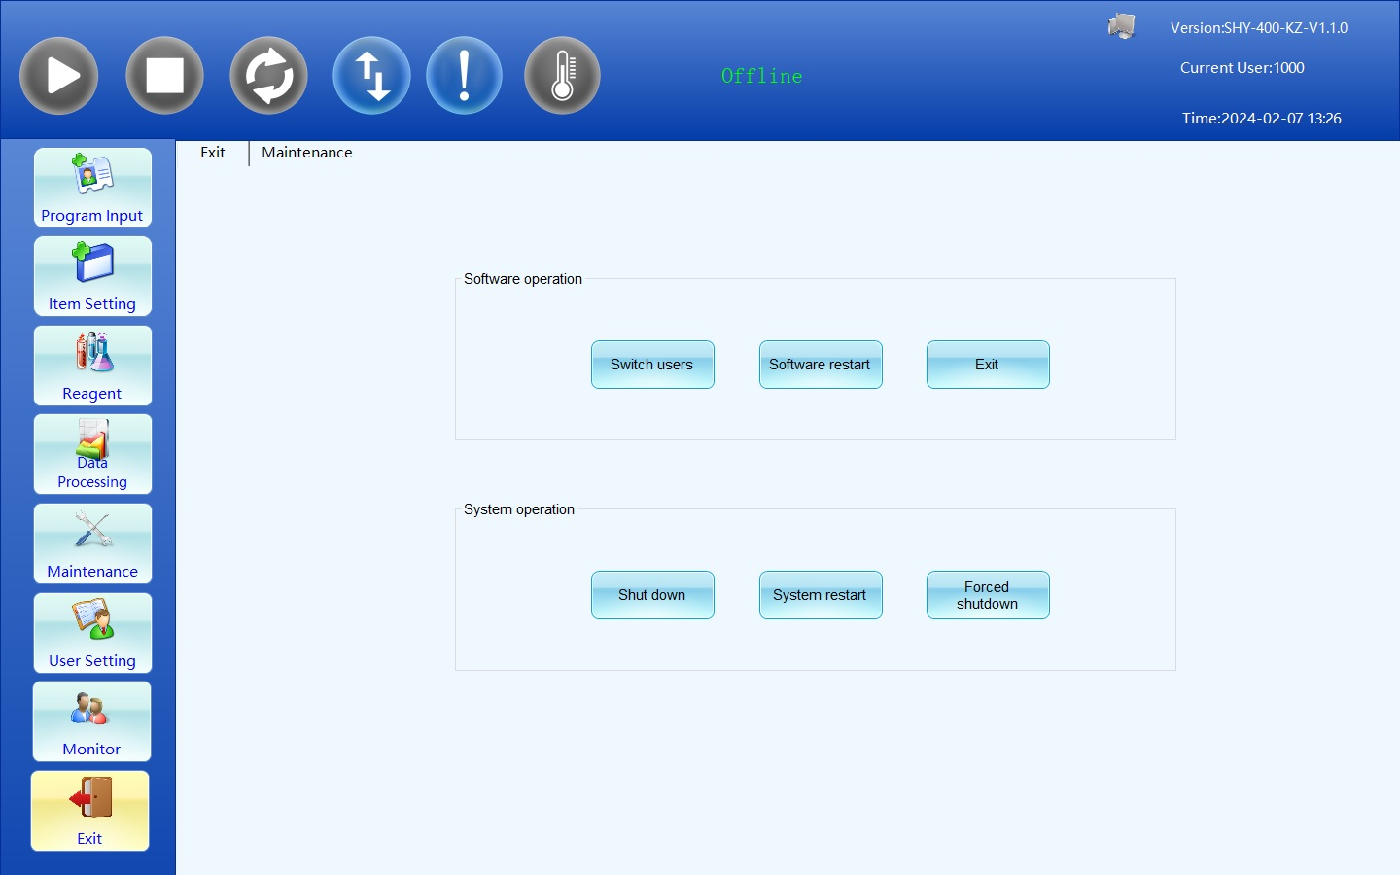

Manutenções

Limpeza das agulhas

- Diariamente deve realizar a limpeza da agulha de reagente/amostra, estação de lavagem e mixer (misturador), utilizando gaze e álcool.

Limpeza da estação de lavagem da agulha

- Diariamente deve realizar a limpeza do orifício da estação de lavagem da agulha, utilizando gaze e álcool.

Limpeza do prato da refrigeração dos reagentes

- Diariamente deve realizar a limpeza do prato de refrigeração dos reagentes, utilizando gaze e álcool.

Limpeza do galão de água

- A cada 15 dias, deve realizar a limpeza do galão, utilizando água deionizada.

